**1 priedas**

Savanorių ir Žemaitės sankryžos dangos konstrukcijos tyrimų (šurfų) vietos:

|  |  |  |
| --- | --- | --- |
| Šurfo numeris | Koordinatės | Vieta sankryžoje |
| Nr.1 | X:580712  Y:6060634 | 1 pav. |
| Nr.2 | X:580719  Y:6060596 | 2 pav. |
| Nr.3 | X:580689  Y:6060593 | 3 pav. |
| Nr.4 | X:580674  Y:6060627 | 4 pav. |

Ozo ir Kalvarijų sankryžos dangos konstrukcijos tyrimų (šurfų) vietos:

|  |  |  |
| --- | --- | --- |
| Šurfo numeris | Koordinatės | Vieta sankryžoje |
| Nr.1 | X:582881  Y:6065045 | 5 pav. |
| Nr.2 | X: 582918  Y: 6065027 | 6 pav. |
| Nr.3 | X: 582939  Y: 6065063 | 7 pav. |

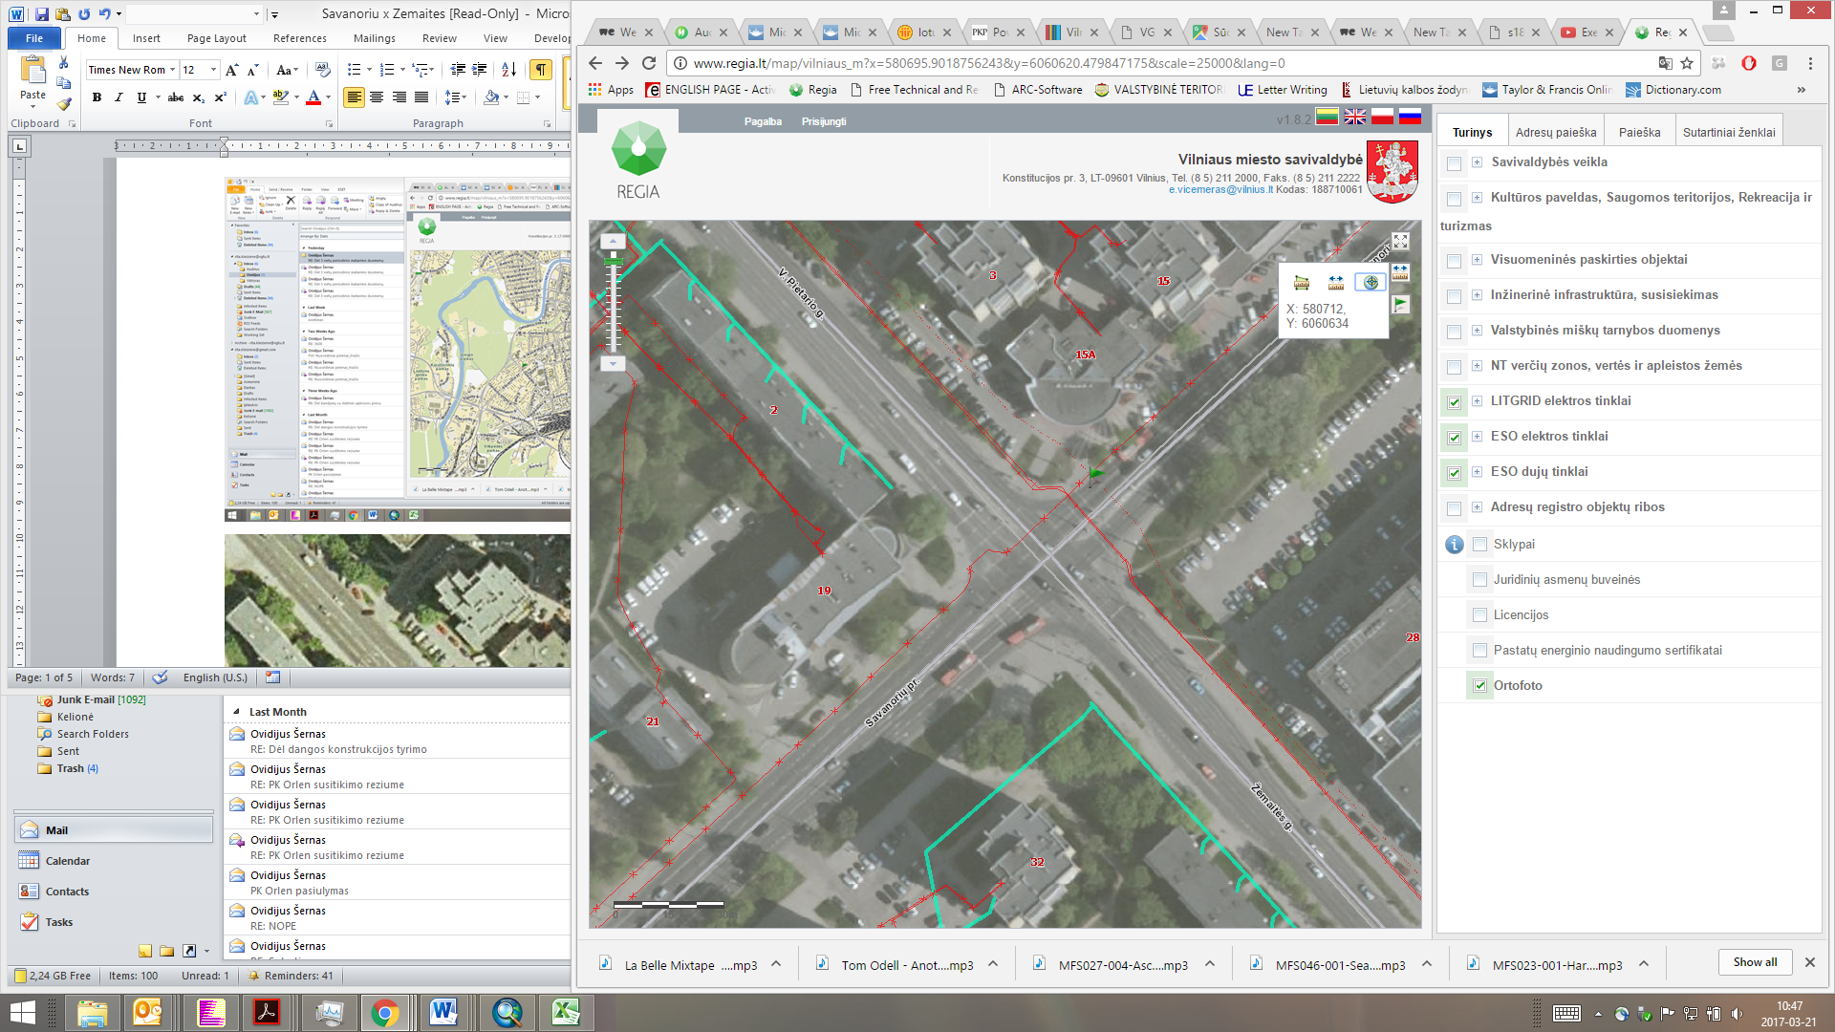

pav. 1

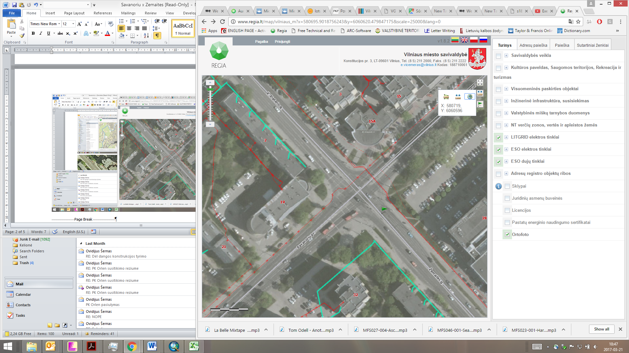

pav. 2

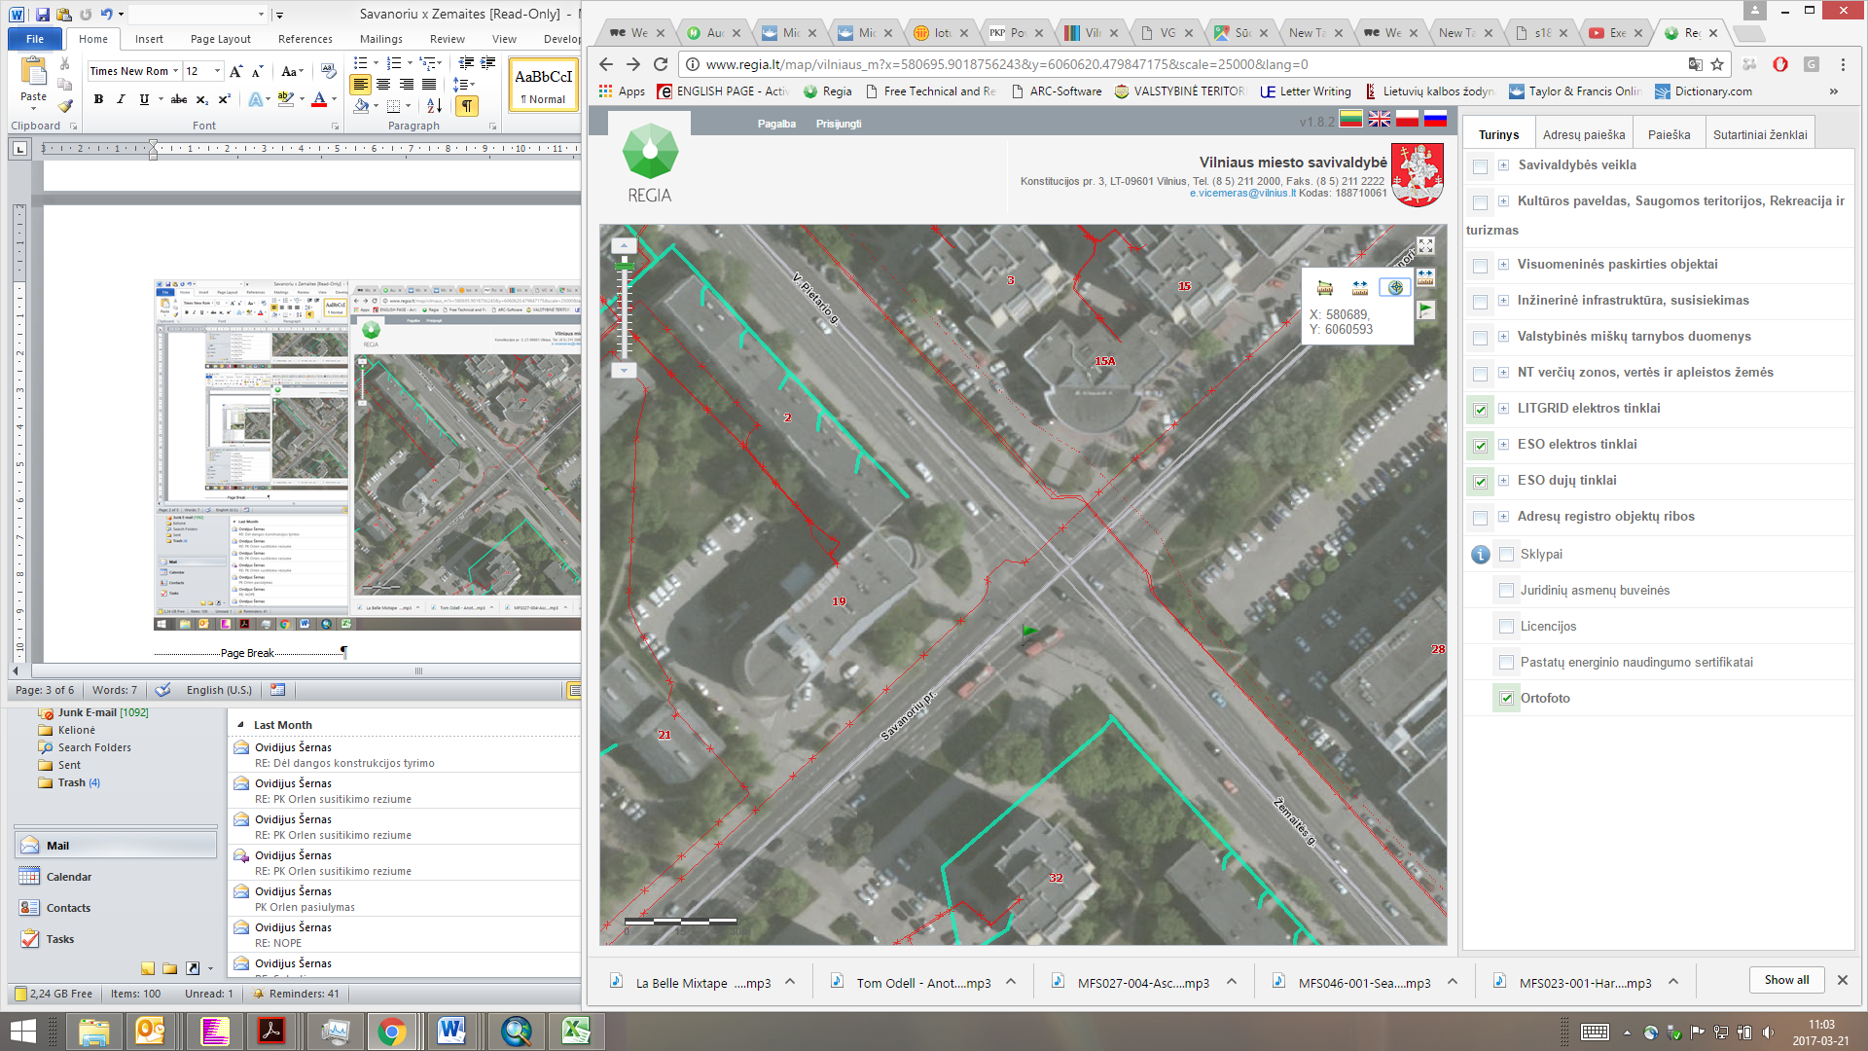

pav. 3

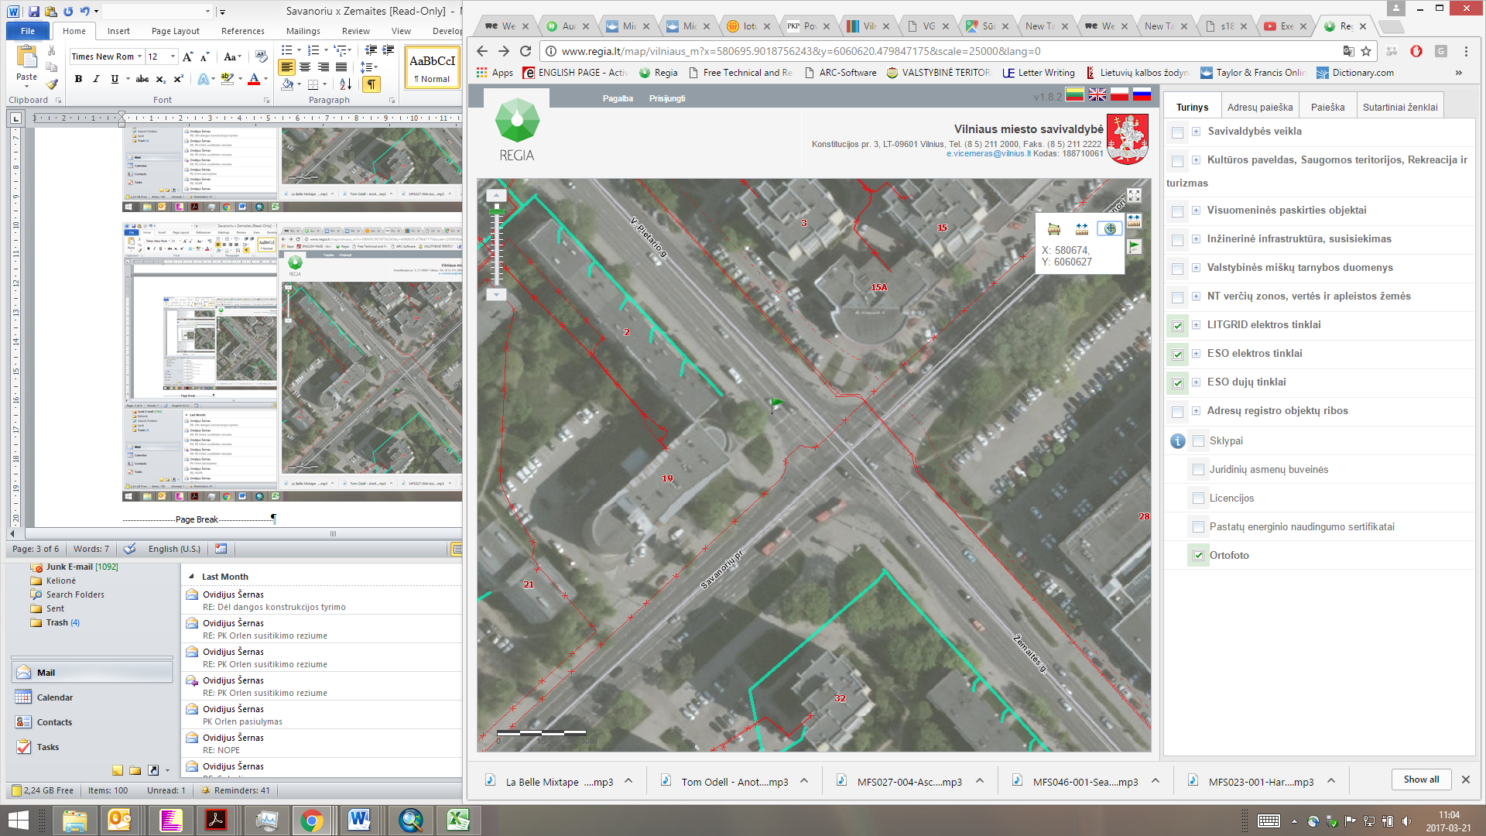

pav. 4

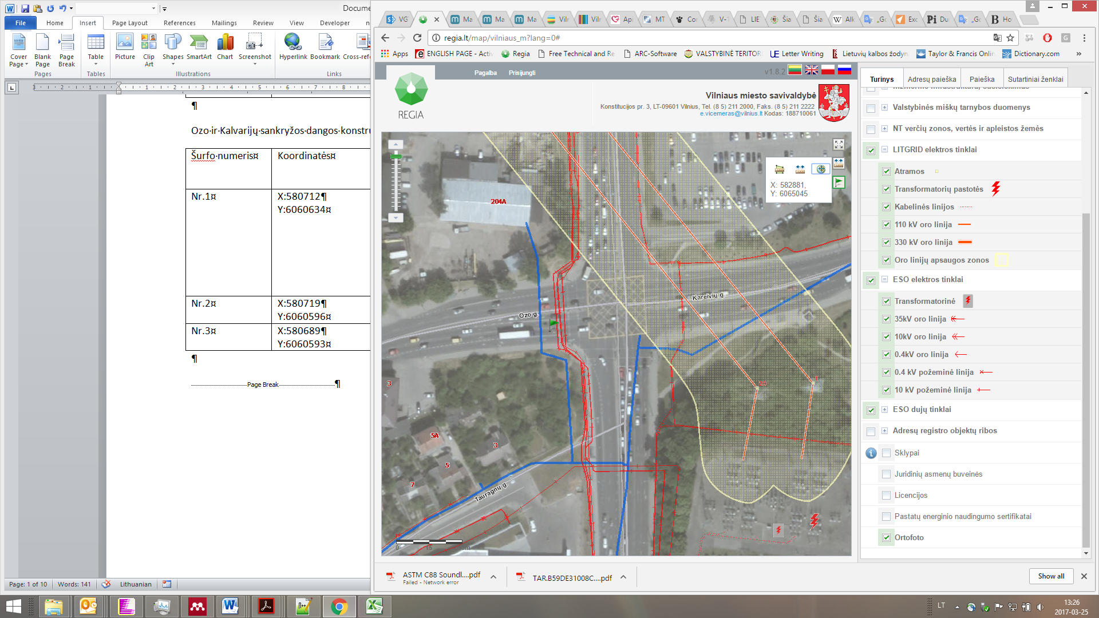

pav. 5

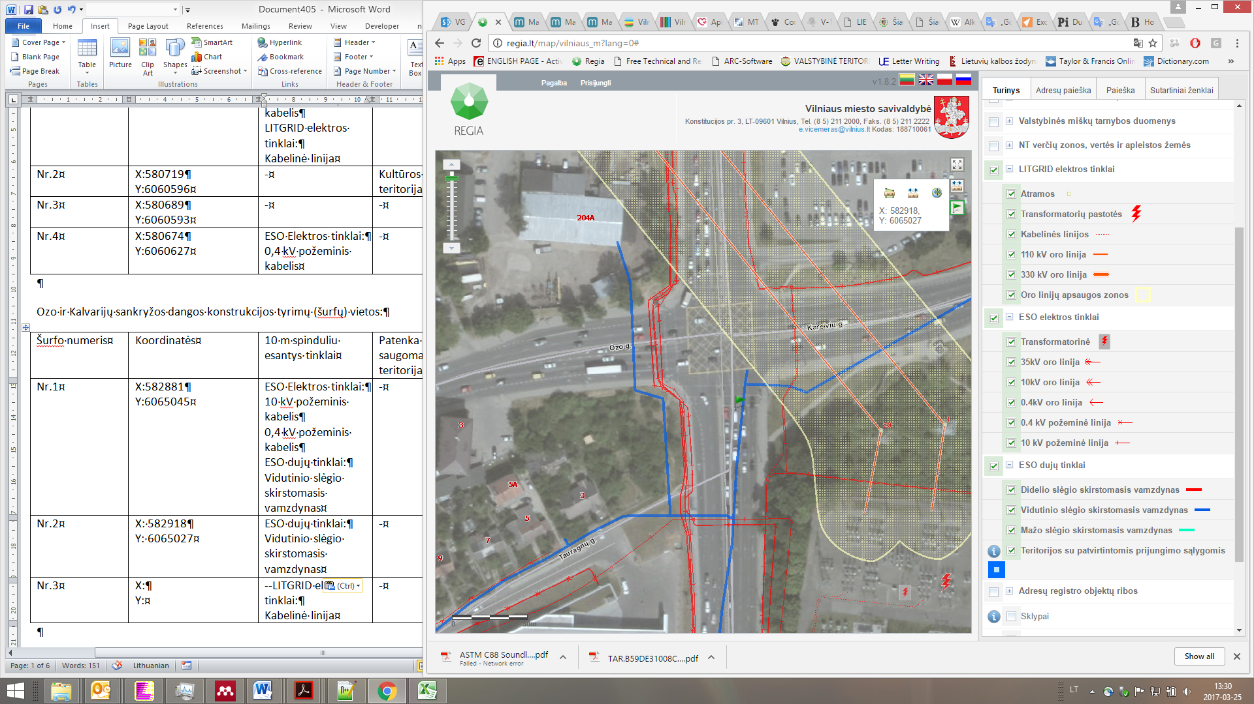

pav. 6

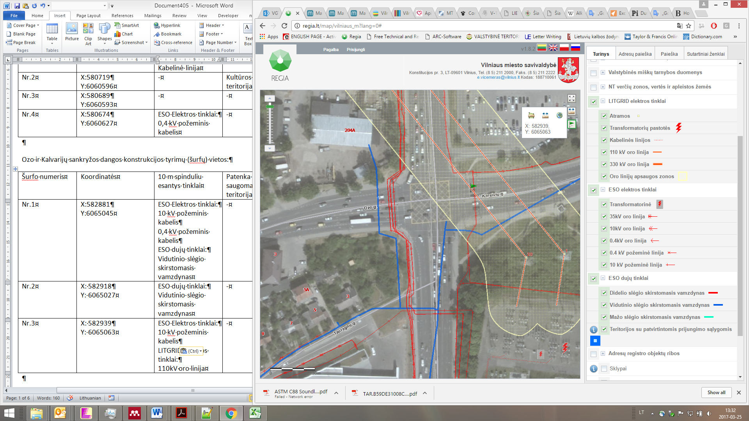

pav. 7